Appendice « A »

Formulaire de plainte officielle / Affidavit Code de conduite du Conseil
Municipalité de Casselman

AFFIDAVIT DE __________________________________________________ (nom complet)

Je soussigné(e), _______________________ (nom complet), du/ de la _
(ville, village, etc.), dans la/ le (municipalité),

dans la province de l'Ontario.

DÉCLARE SOUS SERMENT (ou AFFIRME) :
- J'ai une connaissance directe des faits énoncés dans cet affidavit, car

(inscrire/es raisons ex. Je travaille pour...J'ai assisté à une réunion à laquelle. etc.)

J'ai des motifs raisonnables et probables de croire qu'un membre du Conseil de la Municipalité de Casselman ____________________________________________________ (préciser le nom du membre)

a enfreint la/ les section(s) ____________________________________ (précisez la/les section(s)) du Code de conduite du Conseil de la Municipalité de Casselman. Les détails sont les suivants :
(lndiquez les énoncés de faits dans des paragraphes numérotés consécutivement dans /'espace ci­-dessous. Chaque paragraphe devrait autant que possible se limiter à un énoncé de faits spécifique.
Si vous avez besoin de plus d'espace, veuillez utiliser l'annexe « A » ci-jointe et cochez la case appropriée ci-dessous. Vous pouvez inclure des pièces à l'appui.

Cet affidavit est fait dans le but de demander que cette question soit examinée par le commissaire à
l’intégrité de la Municipalité de Casselman et à aucune autre fin.
DÉCLARE SOUS SERMENT OU AFFIRME
SOLENNELLEMENT devant moi
au
(ville, village, etc.)

dans la province de l'Ontario
le
(date)
(signature du commissaire)
Un Commissaire aux affidavits etc.

(signature)

Veuillez noter que signer une fausse déclaration peut vous exposer à des poursuites en vertu des articles 131 et 132 ou 134 du Code criminel, L.R.C. 1985, ch. C-46 ainsi qu'a une responsabilité civile pour diffamation.

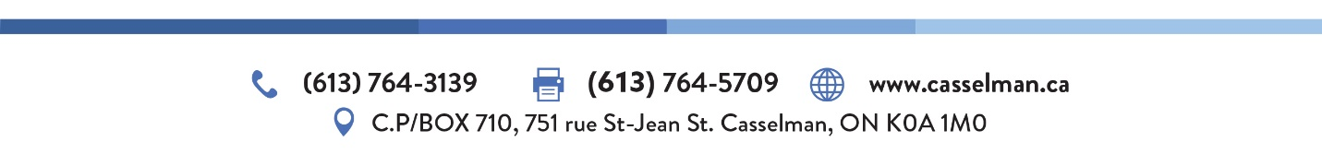
DÉCLARE SOUS SERMENT OU AFFIRME
SOLENNELLEMENT devant moi
au _
(ville, village, etc.)

dans la province de l'Ontario
le 1
(date)
(signature du commissaire)
Un Commissaire aux affidavits etc.

Annexe « A»

Formulaire d'information supplémentaire Code de conduite du Conseil
Municipalité de Casselman

Information supplémentaire - Formulaire de plainte officielle / Affidavit

(Si plus d'une page est requise, veuillez copier cette page vierge et marquer dans le coin supérieur droit de chaque page additionnelle comme 1 de 3, 2 de 3, etc.)

(signature)

